

Afstudeerverslag

Applicatie Ontwikkelaar



logo

M. Rezaei Ghavamabadi  
Helmond, mei 2017

# Overzichtsblad

Deelnemer : Mazeyar Rezaei Ghavamabadi

Wielewaallan 4

5672 EZ Nuenen

+31648705193

SCHOOL: ICT College - ROC Ter AA

Keizerin Marialaan 2 Postbus 490

5702 NR Helmond 5700 AK Helmond

Tel: 0492 – 507900

Fax: 0492 - 507901

LEERBEDRIJF: ROC Ter AA

Keizerin Marialaan 2

5702 NR Helmond

BPV-DOCENT: Peter Nöcker

p.nocker@roc-teraa.n

PRAKTIJKOPLEIDER: W.Zijlstra

w.zijlstra@roc-teraa.nl

OPLEIDING: Applicatieontwikkelaar, niveau 4

Periode van uitvoering:

Deze afstudeer stage is uitgevoerd in de periode van

2016 februari tot 2017 juni

# Voorwoord

Dit verslag dient als afstudeerverslag van de stage in de MBO opleiding Applicatie Ontwikkelaar aan de instelling ROC Ter AA. De afstudeerstage heeft ca. 20 weken geduurd.

Het doel van de stage was om de werklast van de mbo examencommissie van deze instelling te verlichten. Het idee was om hiervoor ICT technieken in te zetten. Ik heb hiervoor eerst gekeken welke werkzaamheden door met welke ICT technieken eenvoudiger gemaakt zouden kunnen worden.

Uit deze analyse bleek dat de werkzaamheden v.d. examencommissie op het gebied van het professionaliseren van betrokkenen examinering middels een tool dat met een soort opslagmedium werkt, eenvoudiger en meer betrouwbaar gemaakt kon worden.

Ik heb voor de groep assessoren een tool ontwikkeld die gemakkelijk te gebruiken is. Tijdens de ontwikkeling is de focus vooral gelegd op de groep assessoren. Echter is een later stadium een verdere ontwikkeling gedaan om alle betrokkenen in deze tool toe te voegen.

Mijn dank gaat uit naar mijn begeleiders Peter Nöcker van het

ROC Ter AA en Wiebe Zijlstra van het ROC Ter AA voor hun hulp bij en adviezen ten aanzien van deze ontwikkeling.

**Inhoudsopgave**

1. Overzichtsblad 1

2. Voorwoord 2

3. Samenvatting 4

4. Inleiding 5

5. Applicatie Ontwerpen 6

5.1 Informatiebehoefte vaststellen 6

5.2 Plan van aanpak maken 7

1. Doelstelling 7

2. De Probleemstelling 7

3. De Werkwijzen 7

6. Realiseren Applicatie 8

6.1 Gegevensverzameling aanleggen 8

1. Logica Schetsen 8

2. Toegankelijkheid 9

6.2 Realiseert applicatie 10

1. Impactanalyse 10

2. Realisatieproces 10

6.2.1.1 Laravel 10

6.2.1.2 MVC 11

6.2.1.3 Object georiënteerd programmeren 11

6.2.1.4 Mutaties Opslaan 12

6.2.1.5 Pagina structuur ontwerpen 12

6.2.1.6 Toegepaste Programmeertalen 12

6.2.1.7 Toekomstig programmeren 14

7. Testen applicatie 16

7.1.1 Testproces 16

8. Implementeren Applicatie 18

8.1 Implementatieplan 18

9. Kwaliteitsmanagement 19

9.1 Applicatie onderhoud 19

10. Uitvoering project 20

10.1 Huidige stadium 20

10.2 Conclusie 20

10.3 Slotwoord 21

11. Bronvermelding 22

# Samenvatting

De aanleiding van dit project is het automatiseren van assessoren papierwerk. De mbo examencommissie heeft aangetoond dat het papierwerk van alle assessorendata veel werk met zich mee brengt, daardoor hebben zij een opdracht gegeven om een ‘tool’ te maken die deze data kan opslaan maar ook de ingevoerde data gemakkelijk kan aanpassen door middel van een gebruiksvriendelijke web-omgeving.

In de instelling ROC Ter AA heeft de ontwikkelaar een afstudeerstage gelopen binnen de IT afdeling, tijdens deze stage is geprobeerd een tool te ontwikkelen. Om dit probleem op te lossen is er een probleemstelling opgesteld: Wat voor gereedschap kan geboden worden aan deze afdeling om hun werk efficiënter en overzichtelijker te maken ?

Om antwoord te kunnen krijgen op deze hoofdvraag zijn er door de ontwikkelaar stappen ondernomen. De ontwikkelaar heeft verscheidene interviews gehouden om zo meer inzicht te kunnen krijgen in het probleem. Door middel van deze interviews is er gekeken naar hoe ICT technieken gehanteerd konden worden om dit probleem op te lossen.

De focus wordt hier gelegd op de groep assessoren van de betrokken van de instelling. Het doel is om deze groep beter te kunnen monitoren. Zo moeten ook gegevens van deze assessoren kunnen worden aangepast. Deze aangepaste gegevens moeten in een database (opslag medium) bewaard kunnen worden.

Er is in overleg met de opdrachtgever besloten om het probleem op te lossen door middel van een web-tool. Bij het ontwikkelen van deze tool heeft de ontwikkelaar eerst de tool grafisch moeten ontwerpen. Bij het ontwerpen van deze tool hebben er verschillende interviews plaatsgevonden met als doel het begrijpen van de werkzaamheden die geautomatiseerd kunnen worden.

Bij het realiseren van de tool komt wordt het ontwerp als basis gebruikt. De tool is geprogrammeerd in Laravel, Dit PHP-framework wordt gebruikt als technische basis van de tool. Er worden verschillende programmeertalen gebruikt bij het ontwikkelen van de tool.

Binnen de tool wordt er met een object-georiënteerde programeer (OOP) wijze gewerkt. Doordat er op deze manier geprogrammeerd wordt, zorgt dit voor geoptimaliseerde code maar ook overzichtelijke programeerstructuur.

De ontwikkelde tool is door een testfase doorlopen waardoor de ontwikkelaar fouten uit de tool heeft kunnen halen. Daarbij zijn er in de testfase aanpassingen geweest om de gebruiksvriendelijkheid te verbeteren. Hierna is testfase voltooid met als resultaat dat de tool in een bèta fase overgaat.

In implementatieplan is opgemaakt om de tool live te zetten. Echter is de implementatie van de tool op stop gezet doordat de tool mogelijkerwijs niet voldoet aan de richtlijnen van de instelling én omdat de privacy van gegevens niet 100% konden worden gewaarborgd. Latere vergaderingen konden dit resultaat niet meer veranderen.

# Inleiding

De afstudeerstage heeft zich plaatsgevonden op de instelling ROC Ter AA. De ontwikkelaar heeft zijn stage gelopen bij de IT afdeling van deze instelling. ROC Ter AA is een onderwijsinstelling dat opleiding in het middelbaars beroeps onderwijs geeft.

Binnen deze instelling is er een afdeling examenbureau, deze afdeling onderhoud voornamelijk de administratie van de betrokkenen binnen deze instelling. Deze afdeling heeft aangegeven dat zij gereedschap willen dat hun werk efficiënter kan maken.

Het idee was om ICT technieken in te zetten om dit probleem aan te pakken. Door deze technieken in te kunnen zetten moeten een aantal stappen worden ondergaan.

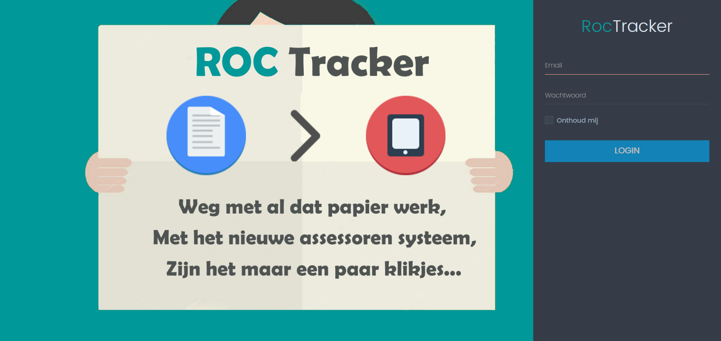

# Applicatie Ontwerpen

## Informatiebehoefte vaststellen

Tijdens het verzamelen van informatie probeert de ontwikkelaar op basis van zijn ervaring en kennis de situatie en de behoeften van belanghebbenden te begrijpen. Zo zijn er d.m.v. interviews de functionele eisen vastgesteld. Notities en aantekeningen zijn tijdens deze interviews gemaakt (zie bijlage interviews).

Dit kan op verschillende manieren, waaronder het afnemen van interviews, het observeren van gebruikers, het bestuderen van bedrijfsdocumentatie, enz. Vervolgens worden op basis van deze gegevens concepten geschetst met als doel het onderlinge begrip te vergroten en te zoeken naar inconsistenties en incompleetheden.

Bij het zoeken naar deze inconsistenties en incompleetheden, is het concept voortdurend aangepast tot een definitief concept. Dit gecreëerde concept was na dit proces in gebruik genomen als skelet van de gewenste functionaliteit, binnen de tool.

De ontwikkelaar heeft meerdere keren de belanghebbenden geïnterviewd om zo concreet mogelijk de functionele eisen duidelijk te krijgen. Het gaat om de onderstaande data:

* 18 nov 2016
* 2 dec 2016
* 8 dec 2016

Om het probleem beter te begrijpen is eerst gekeken binnen welke context het probleem zich voordoet. Het gaat om een mbo-examencommissie die verschillende taken moet uitvoeren. Een daarvan is het zorgdragen dat examens door deskundige functionarissen worden afgenomen.

Figuur 1-Organogram Examenorganisatie

Het bleek dat deze commissie graag “gereedschap” wil hebben om hun werk makkelijker en beter te maken. dat brengt de ontwikkelaar tot de volgende doelstelling.

## Plan van aanpak maken

### Doelstelling

Ontwikkel een gereedschap dat de mbo examencommissie van ROC Ter AA helpt hun werk efficiënter en makkelijker te doen. Hierbij horen de volgende doelstellingen.

1. Naar wat voor (inhoudelijk) resultaat wordt gestreefd?
2. Wat is het belang van het resultaat?

### De Probleemstelling

Leden van het mbo examencommissie van deinstelling hebben ongeordende administratie betreft de assessoren. De afdeling heeft op dit moment niet de juiste gereedschappen tot beschikking om deze administratie te monitoren, bij te houden en zonder problemen te wijzigen.

De probleemstelling luid:

* *Wat voor gereedschap kan geboden worden aan deze afdeling om hun werk efficiënter en overzichtelijker te maken ?*

### De Werkwijzen

Het probleem is voor de ontwikkelaar duidelijk, er moet een gereedschap komen dat het huidige papierwerk kan vervangen. Door in gesprek te gaan met de opdrachtgevers is tot unanieme keuze gekomen om het gereedschap in een soort web omgeving een soort ‘tool’ te ontwikkelen. Een web omgeving is namelijk toegankelijk voor iedereen binnen en buiten de instelling. Ook vereist een web gebaseerde tool niet zoveel middelen, hierdoor veel makkelijker om later te implementeren.

Deze tool zal de werklast van de mbo examencommissie van de instelling moeten verlichten door de tool zo makkelijk mogelijk en zo efficiënt mogelijk te ontwikkelen. Om de doelstelling 1 te beantwoorden heeft de ontwikkelaar aan de opdrachtgever maar ook aan iemand van het mbo examenbureau gevraagd welke functionaliteiten verwacht worden van de tool. Uit deze gesprekken is duidelijk gemaakt dat de groep assessoren een hoge prioriteit heeft.

Er werd aangegeven dat de tool moest beschikken van functionaliteiten om assessoren toe te voegen, wijzigen en onderhouden. Bij deze functionaliteiten was vereist dat alle wijzigingen binnen de tool die te maken hebben met de assessoren werden bewaard en opgeslagen.

# Realiseren Applicatie

## Gegevensverzameling aanleggen

De ontwikkelaar heeft de benodigde informatie behoefde vastgesteld. Uit deze inventarisering is een concept gegenereerd. Dit concept zal worden gebruikt als basis voor het ontwikkelen van het eindproduct. Dit zonet genoemde proces zal in dit hoofdstuk worden uitgelegd.

### Logica Schetsen

Uit de extensieve gesprekken die de ontwikkelaar met opdrachtgevers heeft gehad, is geconcludeerd dat de juiste oplossing voor hun werklast een ‘tool’ kan zijn. Deze tool zal de huidige werklast moeten ontnemen.

Deze gesprekken hebben plaatsgevonden op de volgende data

* 20 dec 2016
* 16 jan 2016

Uit deze gesprekken is er een focus gelegd op de administratie lasten van het bijhouden en onderhouden van assessoren binnen de instelling. Zo zal deze administratie volledig geatomiseerd moeten worden. Een functioneel ontwerp is opgemaakt betreft de assessoren.

Figuur -Functioneel Ontwerp van administratie betreft assessoren

### Toegankelijkheid

De ontwikkelaar heeft door interviews kunnen opmaken dat de tool alleen toegankelijk zal zijn voor bevoegden. Hierdoor word geconcludeerd dat de tool login functionaliteit vereist. Gebruikers die deze tool zullen gebruiken worden ‘Administratoren[1]’ genoemd binnen de tool. Voor deze administratoren worden inloggegevens gegenereerd. Deze gegevens worden vereist om toegang te verkrijgen tot de tool.

## Realiseert applicatie

Voordat een applicatie wordt ontworpen of een significante wijziging moet ondergaan, dient de impact hiervan te worden bepaald.

### Impactanalyse

Er zijn drie gebieden waarop de wijziging (nieuw of aanpassing) invloed heeft. Het eerste gebied is de vraagzijde. Voor de vraagzijde kan de wijziging invloed hebben op het uitvoeren van het betreffende bedrijfsproces waar de tool een bijdrage aan levert. Bijvoorbeeld het invoeren van een tool die het werk ontlast van de betreffende afdeling kan leiden efficiency en professionalisering in het betreffende bedrijfsproces.

Het tweede gebied is de gebruikte infrastructuur. Wijzigingen in het applicatielandschap van een instelling kan een grote impact hebben op de onderliggende infrastructuur en bedrijfsprocessen. De ontwikkelaar heeft zo kunnen aantonen dat voor de gewenste tool, bepaalde hardware vereist is om de tool zonder risico’s te laten draaien. De infrastructuur zal daarop ingericht moeten worden. Het derde gebied is de tool zelf. Hoeveel inspanning zal het vergen om de applicatie te realiseren of te wijzigen en wat betekent dit voor het onderhoud?

Vanuit de drie gebieden zal de impactanalyse zich moeten richten op de risico’s van het kwaliteitsaspect betrouwbaarheid. Deze risico’s moeten worden bijgehouden in het risk register[2], zodat er een overzicht is van de risico’s die de tool kan ondervinden. met name in de implementatie fase, waar nieuwe bedreigingen kunnen ontstaan. (zie bijlage risico rapport)

### Realisatieproces

In dit proces heeft de ontwikkelaar de keuzen gemaakt om Laravel[3] te gebruiken als structuur om de tool op te realiseren.

#### Laravel

Laravel is een framework gebaseerd op de MVC structuur, die in de programmeertaal PHP is geschreven. Dit framework zorgt ervoor dat een aantal onderdelen van het schrijven van PHP code gemakkelijker wordt gemaakt voor de ontwikkelaars. Laravel is niet de enigste framework, zo zijn er meerdere bekende frameworks, zoals CodeIgnither, CakePHP, Symfony, Zend etc. Echter domineert Laravel deze markt doordat het veel vrijheid biedt maar tegelijkertijd een zeer krachtige keuze is.

De ontwikkelaar heeft de keuze gemaakt om Laravel te gebruiken als framework[4] van de tool. Deze keuze is gemaakt doordat, het coderen efficiënter en overzichtelijker word voor de eventuele volgende web-ontwikkelaar.

Laravel gebruikt als vele andere frameworks “Composer” als package manager[5] hierdoor geeft dit framework meer gereedschap tot het bereik. Door dit gereedschap kan het programmeren leesbaarder en makkelijker worden om te onderhouden. Ook zorgt een package manager bij het helpen up-to-date houden van de tool.

#### MVC

Figuur 4-MVC Patroon

is een ontwerppatroon dat het ontwerp van complexe toepassingen opdeelt in drie secties met verschillende verantwoordelijkheden: datamodel (model), datapresentatie (view) en applicatielogica (controller). Deze drie secties worden hieronder toegelicht.

##### Patroonomschrijving

De ontwikkelde tool gebruikt dit ontwerppatroon om de ontwikkelde functionaliteiten en code herbruikbaar te maken voor de eventuele volgende ontwikkelaar. Ook heeft dit een zekere impact op de leesbaarheid van de geschreven code. Door dit patroon word het navigeren binnen het project efficiënter.

###### Model

Bepaalt de representatie van de informatie waarmee de applicatie werkt. Aan de ruwe gegevens word betekenis gegeven door relaties tussen data en logica toe te voegen.

De opslag van deze data word gedaan met behulp van een opslagmedium, zoals een database. De applicatie zal gegevens die gebruikt worden in het model, ophalen en wegschrijven dit proces word uitgevoerd via een datalaag. De datalaag is niet per se een onderdeel van het MVC-patroon.

###### View

Informatie word weergeven via de View. De view doet geen verwerkingen zoals berekeningen, controles etc. De View dient alleen om de verkregen informatie te converteren in een weergaven.

###### Controller

De controller verwerkt en reageert op handelingen. Deze handelingen zijn meestal een gevolg van gebruikers input.

#### Object georiënteerd programmeren

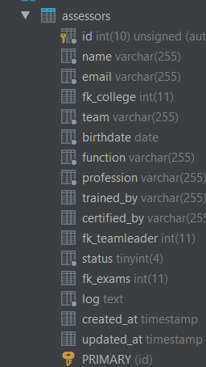Bij het gebruik van een geavanceerd framework zoals Laravel is object georiënteerd programmeren (OO) een eis. Deze programmeerwijze is toegepast aan de tool bij elk onderdeel/functionaliteit, zo word voortdurend verkregen informatie omgezet in objecten.

Objecten hebben bepaalde eigenschappen en die eigenschappen kunnen alleen door het object zelf worden gemanipuleerd.

* Objecten worden in een class gedefinieerd
* Gedrag/veranderingen/manipulatie van eigenschappen worden gedefinieerd in de class

Zo word in deze tool elke instantie van data geconverteerd naar een object. In Figuur 5 gezien worden dat “assessors” een instantie is, de eigenschappen van dit object volgen eronder. Deze eigenschappen kunnen door het toegewezen model verkregen worden.

#### Mutaties Opslaan

Wanneer eigenschappen van een object gemanipuleerd worden, zal het object zelf ook gemuteerd worden. Zo heeft de ontwikkelaar meerdere methodes toegepast om dit proces te automatiseren.

Figuur 5-Object Assessoren

Mutaties binnen de tool moeten in enkele gevallen worden opgeslagen, zo kan worden bijgehouden welke mutatie is plaatsgevonden op welke datum. Bijvoorbeeld als er eigenschappen van een assessor word gewijzigd, dan moet terug kunnen achterhalen worden wat deze mutatie inhield, welke datum deze mutatie is uitgevoerd en welke administrator de mutatie heeft uitgevoerd. Deze mutatie zal worden opgeslagen in de database.

Het opslaan van mutaties binnen de tool wordt gedaan door de “Log” model. Deze class beschikt over verschillende methodes allerlei soorten modellen te onderhouden. De administrators van de tool kunnen met deze functionaliteit terug vinden welke mutaties hebben plaatsgevonden.

De hierboven genoemde functionaliteit is een groot onderdeel van het professionaliseren en het verlichten van de werklast omtrent het examenbureau. Voor de ontwikkeling van deze tool heeft dit proces plaatsgevonden in dergelijke Excel lijsten, waardoor het overzicht van assessoren gegevens slordig wordt.

#### Pagina structuur ontwerpen

Het ontwerpen van een pagina structuur heeft voordelen voor zowel de ontwikkelaar als de administratoren die de tool gaan gebruiken. Het ontwerpen van een pagina structuur bespaart veel werktijd. In dit framework word gebruik gemaakt van “Blade”.

Blade is een templating engine[6], zo zijn er meerdere van deze soort templating engines zoals

* Mustache
* Smarty
* Twig
* Volt

Deze template engines proberen ieder hetzelfde resultaat te bieden. Echter accelereert Blade het beste met Laravel, dit komt doordat het veel vrijheid biedt en tegelijkertijd een zeer krachtige engine is.

Blade biedt de mogelijkheid om een pagina te ontwikkelen en deze vervolgens te scheiden in componenten. Deze componenten worden hierna samen een lay-out genoemd. Deze manier van ontwikkelen is zeer efficiënt, bijvoorbeeld als een component gewijzigd word, zal dit voor elke pagina worden doorgevoerd zonder dat de inhoud van de pagina word gewijzigd.

#### Toegepaste Programmeertalen

Het ontwikkelen van een web-based tool kan in verschillende talen ontwikkelt worden. In dit hoofdstuk word toegelicht welke toepassingen elke programmeertaal aan het ontwikkelen van de tool heeft bijgedragen. Bij het lezen van dit hoofd stuk word van de lezer verwacht dat hij/zij enig kennis bezit betreft programmeertalen.

##### HTML

HyperText Markup Language is een opmaaktaal voor de specificatie van documenten, voornamelijk gebruikt om pagina elementen te maken. Het is de standaard opmaaktaal voor webpagina's. Documenten in HTML kunnen geopend en gelezen worden door een webbrowser om vervolgens als webpagina weergegeven te worden. HTML-documenten.

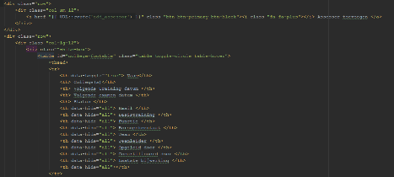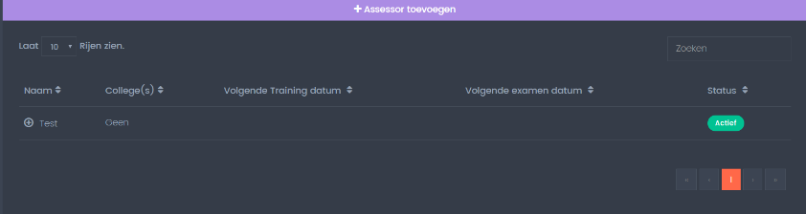HTML word binnen de tool gebruikt om pagina’s te structureren, componenten te maken. Dit word gedaan binnen doormiddel van Blade. Zo kan in Figuur 6 en Figuur 7 een voorbeeld gezien worden van hoe HTML elementen worden vertaald in een pagina.

Figuur -HTML pagina opmaak

Figuur -Resultaat van HTML opmaak

##### PHP

Partial Hypertext Preprocessor is een scripttaal, die bedoeld is om op webservers dynamische webpagina's te creëren. Een van de meest gebruikte web programmeertalen die gebruikt word door web ontwikkelaars. Dit komt doordat PHP een zeer flexibele taal is.

Binnen de tool is PHP de hoofd programmeertaal die gebruikt word. De reden hiervoor is omdat Laravel dit ook als hoofd programmeertaal gebruikt. PHP word binnen de tool gebruikt bij calculaties, het handelen van events. In deze tool is PHP de meest gebruikte taal. Alle hoofdfunctionaliteiten zoals toevoegen, verwijderen, opslaan, etc. Zullen allen door een PHP methode moeten gaan. Deze methodes bevinden zich allemaal in een toegewezen controller.

De tool beschikt over meerdere controllers, deze controllers verwerken gegeven informatie door gebruikers input, indien vereist zal er een calculatie worden uitgevoerd met deze informatie. Vervolgens zal dit verwerkt in een pagina weergeven moeten worden. Een view word opgesteld met de verwerkte informatie, de pagina zal vervolgens vertoont worden aan de gebruiker van de tool.

Op de pagina kunnen events voorkomen bijvoorbeeld een nieuwe administrator toevoegen/verwijderen, wijzigingen doorvoeren, groepen aanmaken/verwijderen etc. Deze soort events zullen ook door een controller moeten. Bij deze soort events zal de controller nakijken welke gegevens zijn gegeven. Indien de gegevens incorrect zijn zal de administrator worden verwezen naar de pagina van komaf of naar de andere pagina gedefinieerd door de tool, dit proces word ook wel een ‘redirect’ genoemd.

Bij een redirect word meestal een bericht meegestuurd, dit bericht heeft als doel de gebruikers van het systeem te informeren. Ook kan in een redirect variables worden meegestuurd, hierdoor kunnen pagina’s dynamisch met elkaar omgaan doordat pagina’s doormiddel van gegevens met elkaar communiceren.

##### Javascipt

Javascript is een scripttaal veel gebruikt in allerlei soorten webpagina’s. Deze taal word vooral gebruikt om webpagina’s interactief te maken. De taal kan ook gebruikt worden om krachtige webapplicaties te ontwikkelen.

In de tool word Jquery gebruikt. Jquery kan gezien worden als een bibliotheek voor javascript. Jquery zorgt er voor dat geschreven code word vertaald naar Javascript. Jquery word voornamelijk in deze tool gebruikt om pagina effecten zoals vervagen van elementen of elementen in beeld laten komen met een animaties.

#### Toekomstig programmeren

Bij toekomstig programmeren word gekeken naar hoe efficiënt en overzichtelijk de code van de tool is. Zo zal de ontwikkelaar tijdens het ontwikkelen van nieuwe functionaliteiten, rekening moeten houden met de leesbaarheid van de code. Zo word binnen deze tool geprogrammeerd in globale programmeer standaarden. Deze programmeer standaarden kunnen terug worden gevonden in de bronvermelding.

Ook word gekeken of de functionaliteiten die ontwikkelt worden zo efficiënt mogelijk ontwikkelt zijn dit voorkomt het bottleneck effect.[7] De ontwikkelaar heeft hierom voornamelijk met een grote gegevens verzameling gewerkt.

Binnen deze tool word veel gewerkt met demo gegevens. Dit word gedaan doormiddel van ‘Seeders’ dit zijn bestanden die veel gegevens bevatten, deze gegevens lijken veel op echte gegevens. Demo gegevens kan gebruikt worden om privacy schending te voorkomen, maar ook om de tool te laten draaien om echte gegevens, hierdoor kunnen de opdrachtgevers zien hoe de tool zal functioneren met soort gelijke gegevens.

Seeders hebben ook als voordeel dat gegevens altijd terug naar standaardwaarden kunnen worden teruggezet. Hierdoor hoeft de ontwikkelaar niet veel tijd te investeren in het invoeren van demo gegevens. Seeders worden uitgevoerd door Laravel, bij het uitvoeren van deze seeders worden gegevens binnen de seeders geïmporteerd naar de database.

Figuur 8-Demo administrator seeder

Figuur 9-Uitvoering van demo seeders

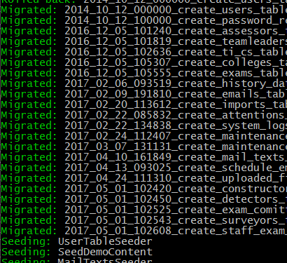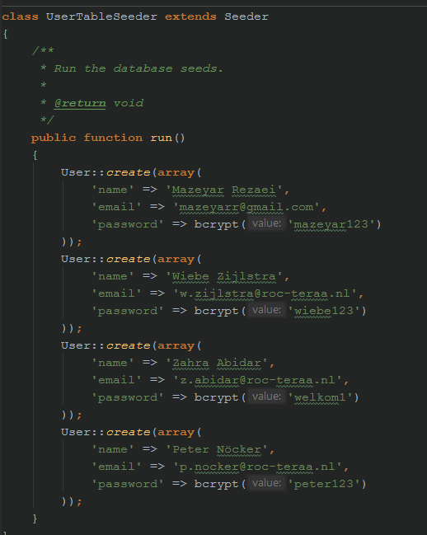

Documentatie van de tool is wordt zowel bij de ontwikkelaar als bij de opdrachtgever als een hoge prioriteit gesteld. De code van alle functionaliteiten moeten leesbaar zijn voor de eventuele opvolger, maar ook voor de ontwikkelaar zelf. Code kan snel onleesbaar worden en/of onoverzichtelijk daarom gebruikt de ontwikkelaar documentatie standaarden zodat elke functie binnen het systeem leesbaar is.

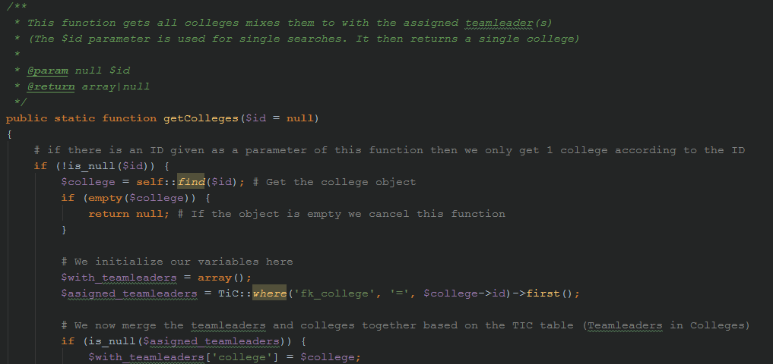Voor het lezen van de documentatie binnen de tool word echter wel vereist dat degene op een zekere programmeer niveau verkeerd om de documentatie te kunnen lezen en gebruiken.

##### Git

Git is een vrij gedistribueerd versiebeheersysteem. Het wordt ook wel een softwarebroncode-management genoemd. Git zorgt ervoor dat code in een opslagplaats komt. Sommige ontwikkelaars gebruiken Git als een back-up voor hun projecten. Echter is Git gemaakt voor het samenwerken in het ontwikkelen van applicaties, websites, web-platformen etc.

Figuur 10-Documentatie code

Bij het ontwikkelen van deze tool heeft Git een grote bijdragen gegeven aan het overzichtelijker en onderhouden van code binnen de ontwikkelaar zijn werkomgeving. Ook heeft Git een optie om het project waaraan gewerkt word te herstellen naar een herstelpunt, deze zonet genoemde optie is voorgekomen tijdens de ontwikkeling van deze tool.

Tijdens de ontwikkeling van deze tool is er een moment geweest waar gehaast een demo gemaakt moest worden, om de tool presenteer baar te maken. hierdoor heeft de ontwikkelaar gehaast moeten programmeren om dit resultaat te behalen. Hierna heeft de ontwikkelaar doormiddel van Git de tool teruggezet naar een herstelpunt om de gemaakte code opnieuw te schrijven in een efficiëntere wijze.

# Testen applicatie

Bij het ontwikkelen van functionaliteiten moet door de opdrachtgevers worden vastgesteld of alle gevraagde functionaliteiten, ook daadwerkelijk in de tool zit. Dit proces noemen we het testproces. In dit hoofdstuk word duidelijk gemaakt welke stappen de ontwikkelaar doornomen heeft om de ontwikkelde applicatie te testen.

### Testproces

Tijdens het testproces dient te worden vastgesteld dat datgene wat ontworpen is ook gerealiseerd is. Voordat de ontwikkelaar de geteste functionaliteiten kan demonstreren, zal eerst moeten worden vastgesteld welke functionaliteit verwacht word, dit word gedaan doormiddel van offertes (zie bijlage offertes). In deze offerte word vastgesteld welke functionaliteiten de opdrachtgever vereist voor de volgende deadline. Wanneer deze offerte ondertekend word door de opdrachtgever zal risk rapport worden bijgewerkt om eventuele risico’s aan te geven en te melden.

Een datum zal worden gepland om de ontwikkelde functionaliteiten omschreven in de offerte, te presenteren en te demonstreren. Deze demonstratie word gedaan voor de opdrachtgever en een toekomstige gebruiker van de tool. Deze demonstraties hebben op de volgende data plaatsgevonden:

* 31 jan 2017
* 21 feb 2017
* 7 apr 2017
* 13 apr 2017
* 4 mei 2017

Tijdens het demonstreren van de tool zal worden gekeken naar of de gevraagde functionaliteiten zijn gerealiseerd. Wanneer de functionaliteit niet naar wens is, zal daar een aantekening van gemaakt worden. een vervolg afspraak zal gemaakt worden om de tool nogmaals te presenteren met de aangepaste functionaliteit.

Tijdens deze soort demonstraties word ook de voortgang van de tool besproken. Zo worden nieuwe functionaliteiten gevraagd van de ontwikkelaar. De ontwikkelaar zal hier aangeven welke eisen/wensen realiseerbaar zijn. Wanneer er meerdere nieuwe functionaliteiten word gevraagd, zal de ontwikkelaar vragen aan de opdrachtgever welke functionaliteit de hoge prioriteit krijgt.

De tool is na een ontwikkelperiode van 2 maanden in een testfase gekomen. Deze testfase heeft plaatsgevonden als voorbereiding voor een presentatie voor het Service Punt Examinering (SPE). In deze testfase werd grondig gekeken naar de functionaliteiten en de werking van de tool.

Deze testfase heeft zich afgespeeld tussen 20-03-2017 en 26-03-2017. Tijdens deze testfase heeft de ontwikkelaar de opdrachtgever geadviseerd om de ontwikkeling van de tool te parkeren totdat de tool succesvol uit de test komt. In de testperiode hebben de test gebruikers gevonden fouten genoteerd en aangegeven aan de ontwikkelaar. Deze fouten heeft de ontwikkelaar moeten oplossen totdat de testgebruikers vloeiend door het systeem konden navigeren en functioneren. Hierna is geconcludeerd dat de tool werkt naar de wensen van de opdrachtgever, dus ook voldoet aan het functioneel ontwerp.

Om terug te komen op de presentatie voor de SPE. Tijdens deze presentatie heeft dhr. W.Zijlstra een concept gepresenteerd om ICT technieken te gebruiken om het mbo examenbureau te helpen in hun werklast. Met als doel hun werklast te verlichten. Daarbij heeft de ontwikkelaar een demonstratie kunnen geven van de tool die zich nu in een bèta stadium verkeerd. Aan het eind van de presentatie zijn stellingen aanbod gekomen waarop gedebatteerd werd. Deze stellingen zijn als volgt.

1. De hoofdtaak van een mbo examencommissie is de borging van de kwaliteit.
2. Kwaliteitsborging examinering bestaat uit 3 pijlers: de bemensing, de instrumenten, de processen.
3. Het werk van een examencommissie wordt vergemakkelijkt als je deze commissie het (juiste) (sturings)gereedschap in handen geeft.
4. Een dashboard (een cockpit) is een instrument (een tool) dat past bij het uitvoeren van de hoofdtaak van een examencommissie.
5. Het servicepunt examinering (SPE) ontwikkelt ‘tools’ voor mbo examinerend Nederland. Denk aan b.v. aan de Procesarchitectuur Examinering, kostenmodel examinering e.d.. Deze ‘tool’ (nu in ontwikkeling) kan ook in het portfolio van beschikbare instrumenten van het SPE opgenomen worden.
6. Door de inzet van een IT tool zoals b.v. vandaag gepresenteerd, wordt niet alleen de kwaliteitsborging makkelijker, maar ook beter.

# Implementeren Applicatie

In het voorgaande testproces is aangetoond dat de applicatie is gerealiseerd volgens het technisch ontwerp, doormiddel van een testfase. Bij het implementeren van de applicatie is de ontwikkelaar tegen zekere obstakels aangelopen. Doordat de tool ontwikkelt is in Laravel, vereist dit zekere hardware om het zo vloeiend mogelijk te laten draaien. Deze eisen zijn meerdere keren door de ontwikkelaar gemeld, ook staat dit risico in het risk report van het gehele project (zie bijlage risk report: risk 1).

Laravel gebruikt verschillende server extensies, deze extensies zijn vereist om Laravels eigen functionaliteiten te laten werken, deze extensies zijn als volgt:

* OpenSSL PHP Extension
* PDO PHP Extension
* Mbstring PHP Extension
* Tokenizer PHP Extension
* XML PHP Extension

Ook vereist Laravel dat de server draait op PHP versie 5.6.4 en hoger, dit komt doordat sommige functies binnen Laravel niet meer worden ondersteund of zelfs niet meer worden ontwikkeld voor de versies eronder. De tool is ontwikkeld in een lokale omgeving met PHP versie 7 (stabel).

## Implementatieplan

Voor het implementeren van de tool word gebruik gemaakt van een implementatieplan. Hier word omschreven welke stappen ondernomen moeten worden om de tool live te zetten, ook woord omschreven welke kosten gemaakt zullen moeten worden en welke verantwoordelijkheden aan welke partij word overgedragen.

Zie bijlage: *Implementatieplan Tool*.

# Kwaliteitsmanagement

In dit hoofdstuk zal in algemene wijzen omschreven worden hoe de tool onderhouden zal moeten worden. In de bijlage *Implementatieplan Tool*. Word hier dieper op ingegaan.

## Applicatie onderhoud

De tool zal in de onderhoudsperiode na de implementatie moeten worden onderhouden (zie bijlage *Implementatieplan Tool*). In deze onderhoudsperiode zal de ontwikkelaar toekijken hoe de tool opereert op het gebied van functionaliteit. Er zal dan gekeken worden naar hoe de tool functioneert.

De ontwikkelaar zal na de onderhoudsperiode niet meer de tool te hoeven onderhouden, op het gebied van functionaliteiten binnen de tool. De tool is namelijk ontwikkelt om voor een onbepaalde tijd te functioneren. Dit komt doordat de tool self-content-managing is, dit houd in dat de gebruikers van de tool de gegevens moeten onderhouden.

Voor meer details word van de lezer gevraagd om de volgende bijlages in te zien,

* Functioneel Ontwerp
* Implementatieplan Tool

# Uitvoering project

Tijdens het ontwikkelen van de tool is de ontwikkelaar tegen enkele obstakels, zo was er een voornamelijk werkdruk gelegd op de ontwikkelaar. De reden van deze werkdruk is doordat deze ontwikkeling door een persoon is ontwikkelt.

In de werkomgeving waar zicht deze ontwikkeling heeft plaatsgevonden, heeft de ontwikkelaar geen hulp kunnen krijgen. Vanwege het feit dat de kennis van de ontwikkelaar hoger lag. Dit heeft positieve maar ook een negatieve kant. De hierboven genoemde obstakel is een van de negatieve kanten. Echter is elke deadline opgesteld door de opdrachtgever behaald en voltooid.

## Huidige stadium

In eerste instantie was het ontwikkelen van de tool bedoeld om de administratie werkzaamheden, betreft de groep assessoren van de betrokkenen te professionaliseren. Enkel had de tool dit resultaat al snel behaald, dus werd er gekeken naar uitbreiding van de tool.

In een later overleg is besloten de tool uit te breiden. Deze uitbreiding gaat ervoor zorgen dat meerdere taken van het examenbureau geautomatiseerd zullen worden, ook gaat dit ervoor zorgen dat de tool meer inhoud zal krijgen.

Onderhoud is de eerste grote uitbreiding die aan de tool zal worden toegevoegd. De onderhoud functionaliteit zal ervoor zorgen dat assessoren nog beter gemonitord kunnen worden door te kunnen weten wanneer welke assessor op onderhoud moeten. Deze functionaliteit word in detail omschreven in het functioneel ontwerp (zie bijlage functioneel ontwerp).

De tool heeft verder nog lay-out aanpassingen gekregen hierdoor zou de tool duidelijker en gebruiksvriendelijker worden.

Echter is de tool na de realisatieperiode tot een stop gekomen. Deze stop is ontstaan doordat de tool niet binnen de richtlijnen van de instelling kwam. Er hebben vergaderingen plaatsgevonden om deze reden verder te belichten. Echter heeft dit het resultaat niet kunnen veranderen.

## Conclusie

Om terug te komen op de doelstellingen die in het hoofdstuk Doelstelling zijn beschreven. Er is een tool ontworpen en gerealiseerd. Deze tool heeft alle functionaliteiten tot beschikking om de administratie betreft het monitoren van assessoren, over te nemen.

Tijdens de ontwikkeling van deze tool zijn er risico’s naar voren gekomen waar niet omheen is kunnen gaan. Hierdoor ook de reden dat de ontwikkelde tool op een stop is gezet. Dit doordat de tool niet past binnen het applicatielandschap van de instelling. Deze keuze is gemaakt door partijen buiten de invloedssfeer.

Echter is de ontwikkeling van het concept niet blijven liggen, maar heeft een andere koers genomen. De instellingen heeft contracten met een ander bedrijf. Dit bedrijf beheert het applicatielandschap van de instelling. Er is na een meeting met de consultant bekend gemaakt dat dit bedrijf modules tot beschikking heeft die een grote overlap hebben met de tool die is ontwikkelt. Dit zal nog moeten bewezen worden door een demonstratie van de modules.

## Slotwoord

Binnen deze periode van 20 weken heb ik mijn kennis als applicatie ontwikkelaar kunnen uitbreiden op het gebied van web-development. Zo heb ik mijn kennis van het Laravel framwork op een hoger niveau brengen.

Het doel van deze afstudeerstage was om mijn kerntaken en werkprocessen te bewijzen. Dit was vereist om mijn opleiding te kunnen behalen. Deze kerntaken en werkprocessen zijn behaald. Met als referentie, dit afstudeerverslag.

Ik ben niet al te teleurgesteld met het resultaat van de tool die door mij ontwikkelt was. De tool heeft mij op het gebied van web-development verder ontwikkelt. Ook heb ik ervoor gezorgd dat het concept van de mbo examencommissie gerealiseerd werd en nu ook verder ontwikkelt word.

Graag wil ik mijn BPV docent Peter Nöcker graag willen bedanken voor de wijze raad en het helpen van het behalen van deze afstudeerstage. Ok wil ik Wiebe Zijlstra danken voor de samenwerking in het ontwikkelen en realiseren van een concept waar de instelling profijt van heeft.

# Bronvermelding

Naam: Organogram ROC Ter AA  
Versie: Zie Bijlage: Organogram

Naam: Programmeerwijzen  
Versie: PSR-1  
<http://www.php-fig.org/psr/psr-1/>

Naam: Programmeerwijzen  
Versie: PSR-2  
<http://www.php-fig.org/psr/psr-2/>

Naam: Programmeerwijzen  
Versie: PSR-3  
<http://www.php-fig.org/psr/psr-3/>

Naam: Top PHP Frameworks  
Versie: 2016  
<http://www.hongkiat.com/blog/best-php-frameworks/>

Naam: Templating Engines  
Versie: *  
<http://www.sitecrafting.com/blog/top-5-php-template-engines/>

Naam: Laravel  
Versie: 5  
<https://laravel.com/>

Naam: MVC  
Versie: *  
<https://nl.wikipedia.org/wiki/Model-view-controller-model>

1. hoofd gebruikers van de tool.
2. Is een lijst die gebruikt wordt als risicobeheersinstrument en voldoet aan de wettelijke naleving die als berging optreedt voor alle geïdentificeerde risico's en bevat aanvullende informatie over elk risico
3. is een PHP framework. Dit framework maakt het voor programmeurs over de hele wereld mogelijk om met behulp van een onderliggende structuur op een veilige en solide wijze, eenvoudig web applicaties te ontwikkelen.
4. Een framework stroomlijnt de ontwikkeling van webapplicaties en dynamische websites en verkleint de overhead van ontwikkeling van veel gebruikte onderdelen zoals de koppeling met een database, authentificatie en dergelijke.
5. is in de informatica een methode om software te beheren. Dit omsluit onder meer het compileren, installeren, upgraden, configureren en verwijderen van softwarepakketten.
6. Een taal die word gebruikt om elementen op te delen in componenten, deze componenten zijn herbruikbaar. Componenten kunnen variabelen bevatten die gewijzigd kunnen worden zonder dat de hele lay-out zal veranderen.
7. Met een bottleneck wordt in de bedrijfskundige benadering een knelpunt binnen een project/proces bedoeld.